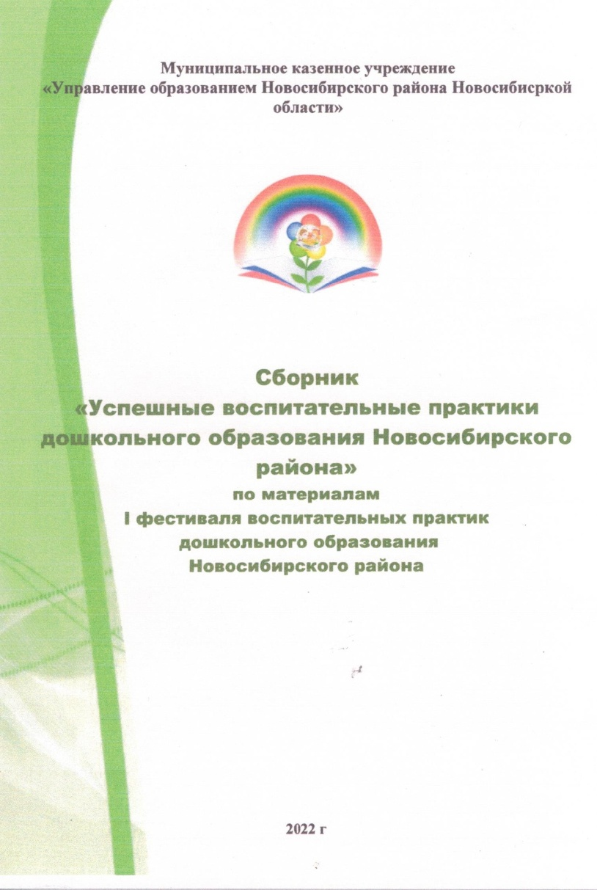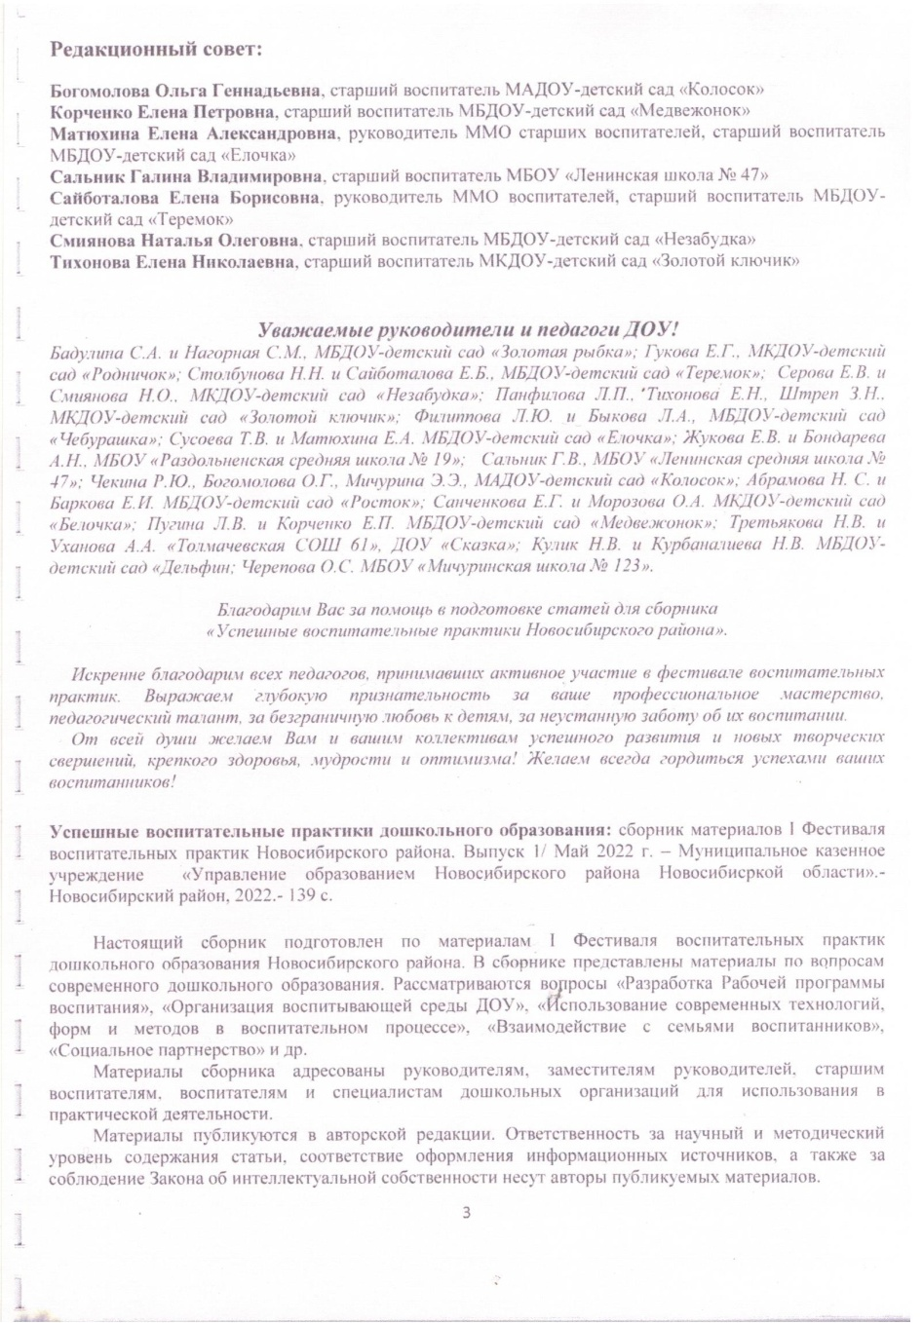

<https://saibotalova.netfolio.ru/files/d6847a4bfbbe9d7bd658c8d42763d3a1.pdf>